**PHÂN TÍCH THIẾT KẾ**

**HỆ THỐNG WEBSITE THỜI TRANG A.LITTLE.PEACH**

1. **Biểu đồ use case**

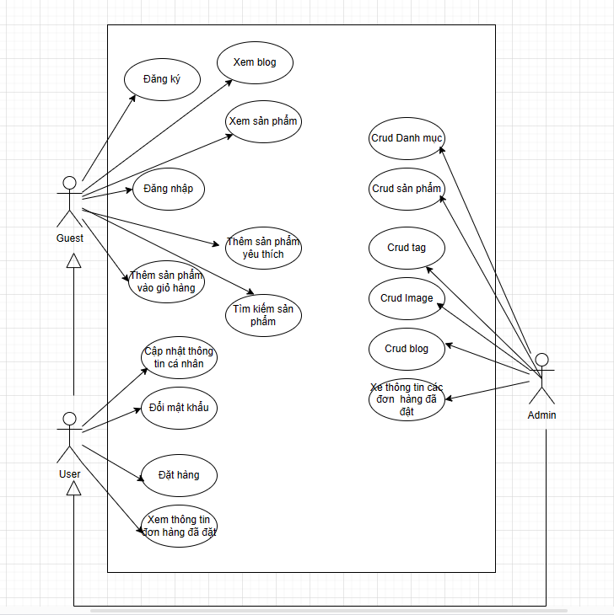

**Đặc tả use case:**

**a.Đăng ký**

|  |  |
| --- | --- |
| **Tên Use Case** | Đăng ký |
| **Mô tả** | Người dùng đăng ký tài khoản với hệ thống |
| **Actor(s)** | Guest,User,Admin |
| **Các bước thực hiện** | Người dùng ấn vào nút đăng ký  Người dùng nhập username, email, password để đăng ký với hệ thống |

**b. Đăng nhập**

|  |  |
| --- | --- |
| **Tên Use Case** | Đăng nhập |
| **Mô tả** | Người dùng đăng nhập vào hệ thống |
| **Actor(s)** | Guest,User,Admin |
| **Các bước thực hiện** | Người dùng ấn vào nút đăng nhập  Người dùng nhập username, password để đăng nhập vào hệ thống |

**c. Xem sản phẩm**

|  |  |
| --- | --- |
| **Tên Use Case** | Xem sản phẩm |
| **Mô tả** | Xem sản phẩm của hệ thống |
| **Actor(s)** | Guest,User,Admin |
| **Các bước thực hiện** | Người dùng nhập đường dẫn website hệ thống  Người dùng xem thông tin các sản phẩm |

**d.Xem blog**

|  |  |
| --- | --- |
| **Tên Use Case** | Xem blog |
| **Mô tả** | Xem blog của hệ thống |
| **Actor(s)** | Guest |
| **Các bước thực hiện** | Người dùng nhập đường dẫn website hệ thống  Người dùng xem thông tin blog |

**e.Tìm kiếm sản phẩm**

|  |  |
| --- | --- |
| **Tên Use Case** | Tìm kiếm sản phẩm |
| **Mô tả** | Tìm kiếm sản phẩm của hệ thống |
| **Actor(s)** | Guest,User,Admin |
| **Các bước thực hiện** | Người dùng nhập đường dẫn website hệ thống  Người dùng nhập tìm kiếm vào thanh tìm kiếm  Hệ thống hiển thị các sản phẩm liên quan |

**f.Thêm sản phẩm vào giỏ hàng**

|  |  |
| --- | --- |
| **Tên Use Case** | Thêm vào giỏ hàng |
| **Mô tả** | Thêm sản phẩm vào giỏ hàng |
| **Actor(s)** | Guest,User,Admin |
| **Các bước thực hiện** | Người dùng ấn vào biểu tượng thêm vào giỏ hàng  Người dùng có thể sửa, xóa sản phẩm trong giỏ hàng |

**g.Thêm sản phẩm yêu thích**

|  |  |
| --- | --- |
| **Tên Use Case** | Thêm vào wishlist |
| **Mô tả** | Thêm sản phẩm vào wishlist |
| **Actor(s)** | Guest,User,Admin |
| **Các bước thực hiện** | Người dùng ấn vào biểu tượng thêm vào wishlist  Người dùng có thể thêm, xóa sản phẩm trong wishlist |

**h. Cập nhật thông tin cá nhân**

|  |  |
| --- | --- |
| **Tên Use Case** | Cập nhật thông tin cá nhân |
| **Mô tả** | Người dùng cập nhật thông tin tài khoản |
| **Actor(s)** | User,Admin |
| **Các bước thực hiện** | Người dùng có thể cập nhật thông tin cá nhân của tài khoản |

**i.Đổi mật khẩu**

|  |  |
| --- | --- |
| **Tên Use Case** | Đổi mật khẩu |
| **Mô tả** | Người dùng đổi mật khẩu tài khoản |
| **Actor(s)** | User,Admin |
| **Các bước thực hiện** | Người dùng có thể cập nhật mật khẩu tài khoản |

**j. Đặt hàng**

|  |  |
| --- | --- |
| **Tên Use Case** | Đặt hàng |
| **Mô tả** | Người dùng đặt hàng các sản phẩm có trong giỏ hàng |
| **Actor(s)** | User,Admin |
| **Các bước thực hiện** | Tại trang thanh toán người dùng nhập thông tin cá nhân để đặt hàng |

**k.Xem thông tin đơn hàng đã đặt**

|  |  |
| --- | --- |
| **Tên Use Case** | Xem thông tin đơn hàng đã đặt |
| **Mô tả** | Người dùng xem thông tin đơn hàng đã đặt |
| **Actor(s)** | User,Admin |
| **Các bước thực hiện** | Người dùng ấn vào đường link đến trang thông tin đơn hàng |

**l.Crud danh mục**

|  |  |
| --- | --- |
| **Tên Use Case** | Crud danh mục |
| **Mô tả** | Quản trị viên thêm,sửa,xóa danh mục |
| **Actor(s)** | Admin |
| **Các bước thực hiện** | Quản trị viên nhập thông tin danh mục để thêm vào hệ thống |

**m.Crud sản phẩm**

|  |  |
| --- | --- |
| **Tên Use Case** | Crud sản phẩm |
| **Mô tả** | Quản trị viên thêm,sửa,xóa sản phẩm |
| **Actor(s)** | Admin |
| **Các bước thực hiện** | Quản trị viên nhập thông tin sản phẩm để thêm vào hệ thống |

**n.Crud tag**

|  |  |
| --- | --- |
| **Tên Use Case** | Crud tag |
| **Mô tả** | Quản trị viên thêm,sửa,xóa tag |
| **Actor(s)** | Admin |
| **Các bước thực hiện** | Quản trị viên nhập thông tin tag để thêm vào hệ thống |

**o.Crud blog**

|  |  |
| --- | --- |
| **Tên Use Case** | Crud blog |
| **Mô tả** | Quản trị viên thêm,sửa,xóa blog |
| **Actor(s)** | Admin |
| **Các bước thực hiện** | Quản trị viên nhập thông tin blog để thêm vào hệ thống |

**p.Thêm image**

|  |  |
| --- | --- |
| **Tên Use Case** | Thêm ảnh |
| **Mô tả** | Quản trị viên thêm ảnh vào hệ thống |
| **Actor(s)** | Admin |
| **Các bước thực hiện** | Quản trị viên upload ảnh lên hệ thống |

**2.Cơ sở dữ liệu**

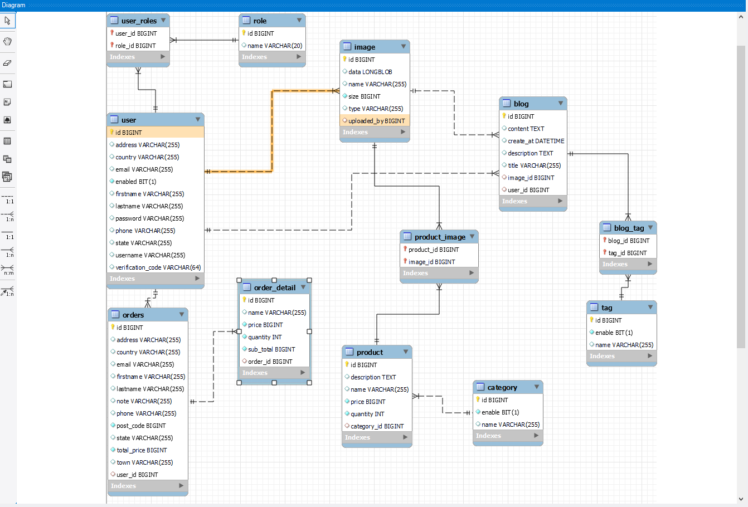

**Mô tả chi tiết các bảng**

**a.Role**

|  |  |  |  |  |  |
| --- | --- | --- | --- | --- | --- |
| **Tên cột** | **Kiểu dữ liệu** | **Khóa** | **Duy nhất** | **Null** | **Mô tả** |
| Id | BIGINT | PK, auto increase |  |  | ID của Role |
| Name | Varchar(20) |  |  |  | Tên của role |

**b.User-role**

|  |  |  |  |  |  |
| --- | --- | --- | --- | --- | --- |
| **Tên cột** | **Kiểu dữ liệu** | **Khóa** | **Duy nhất** | **Null** | **Mô tả** |
| User_id | BIGINT | FK |  |  | ID của User |
| Role_id | BIGINT | FK |  |  | ID của role |

**c.User**

|  |  |  |  |  |  |
| --- | --- | --- | --- | --- | --- |
| **Tên cột** | **Kiểu dữ liệu** | **Khóa** | **Duy nhất** | **Null** | **Mô tả** |
| Id | BIGINT | PK, auto increase |  |  | ID của User |
| First Name | Varchar(255) |  |  |  | Họ người dùng |
| Last Name | Varchar(255) |  | x | x | Tên người dùng |
| User Name | Varchar(255) |  |  |  | Tên tài khoản |
| Email | Varchar(255) |  | x | x | Email người dùng |
| Password | Varchar(255) |  |  | x | Mật khẩu tài khoản |
| Country | Varchar(255) |  |  |  | Quốc gia |
| Address | Varchar(255) |  |  |  | Địa chỉ |
| State | Varchar(255) |  |  |  | Tình trạng |
| Phone | Varchar(255) |  |  |  | Số điện thoại |
| Enable | Boolean |  |  |  | Tài khoản có kích hoạt không |
| Verification_Code | Varchar(64) |  |  |  | Mã để kích hoạt tài khoản |

**d.Order**

|  |  |  |  |  |  |
| --- | --- | --- | --- | --- | --- |
| **Tên cột** | **Kiểu dữ liệu** | **Khóa** | **Duy nhất** | **Null** | **Mô tả** |
| Id | BIGINT | PK, auto increase |  |  | ID của order |
| First Name | Varchar(255) |  |  |  | Họ người dùng |
| Last Name | Varchar(255) |  |  |  | Tên người dùng |
| User Name | Varchar(255) |  |  |  | Tên tài khoản |
| Email | Varchar(255) |  |  |  | Email người dùng |
| Country | Varchar(255) |  |  |  | Quốc gia |
| Address | Varchar(255) |  |  |  | Địa chỉ |
| State | Varchar(255) |  |  |  | Tình trạng |
| Phone | Varchar(255) |  |  |  | Số điện thoại |
| town | varchar(255) |  |  |  | Khu vực |
| PostCode | BIGINT |  |  |  | Mã bưu điện |
| Note | Varchar(255) |  |  |  | Thôn tin thêm |

**e.Order_detail**

|  |  |  |  |  |  |
| --- | --- | --- | --- | --- | --- |
| **Tên cột** | **Kiểu dữ liệu** | **Khóa** | **Duy nhất** | **Null** | **Mô tả** |
| Id | BIGINT | PK, auto increase |  |  | ID của order_detail |
| Name | Varchar(255) |  |  |  | Tên sản phẩm |
| Price | BIGINT |  |  |  | Giá sản phẩm |
| Quantity | INT |  |  |  | Số lượng sản phẩm |
| SubTotal | BIGINT |  |  |  | Tổng số tiền |
| Order_id | BIGINT |  |  |  | ID của order |

**f.Image**

|  |  |  |  |  |  |
| --- | --- | --- | --- | --- | --- |
| **Tên cột** | **Kiểu dữ liệu** | **Khóa** | **Duy nhất** | **Null** | **Mô tả** |
| Id | BIGINT | PK, auto increase |  |  | ID của Image |
| Name | Varchar(255) |  |  |  | Tên của Image |
| Size | BIGINT |  |  |  | Dung lượng ảnh |
| Type | Varchar(255) |  |  |  | Định dạng ảnh |
| Data | LOBLOB |  |  |  | Lưu ảnh vào database |

**g.Product**

|  |  |  |  |  |  |
| --- | --- | --- | --- | --- | --- |
| **Tên cột** | **Kiểu dữ liệu** | **Khóa** | **Duy nhất** | **Null** | **Mô tả** |
| Id | BIGINT | PK, auto increase |  |  | ID của Product |
| Name | Varchar(255) |  |  |  | Tên của sản phẩm |
| Description | Varchar(255) |  |  |  | Nội dung sản phẩm |
| Price | BIGINT |  |  |  | Giá tiền sản phẩm |
| Quantity | INT |  |  |  | Số lượng sản phảam |
| Category_id | BIGINT |  |  |  | Id của category |

**f.Category**

|  |  |  |  |  |  |
| --- | --- | --- | --- | --- | --- |
| **Tên cột** | **Kiểu dữ liệu** | **Khóa** | **Duy nhất** | **Null** | **Mô tả** |
| Id | BIGINT | PK, auto increase |  |  | ID của category |
| Name | Varchar(255) |  |  |  | Tên của danh mục |
| enable | BIT(1) |  |  |  | Danh mục được kích hoạt chưa |

**g.blog**

|  |  |  |  |  |  |
| --- | --- | --- | --- | --- | --- |
| **Tên cột** | **Kiểu dữ liệu** | **Khóa** | **Duy nhất** | **Null** | **Mô tả** |
| Id | BIGINT | PK, auto increase |  |  | ID của blog |
| Title | Varchar(255) |  |  |  | Tiêu đề blog |
| Description | TEXT |  |  |  | Tóm tắt blog |
| Content | TEXT |  |  |  | Nội dung Blog |
| Created_AT | DATETIME |  |  |  | Ngày tạo blog |
| User_id | BIGINT |  |  |  | ID của User |
| Image_id | BIGINT |  |  |  | Id của image |

**h.Blog_tag**

|  |  |  |  |  |  |
| --- | --- | --- | --- | --- | --- |
| **Tên cột** | **Kiểu dữ liệu** | **Khóa** | **Duy nhất** | **Null** | **Mô tả** |
| Blog_id | BIGINT | FK |  |  | ID của Blog |
| Tag_id | BIGINT | FK |  |  | ID của Tag |

**m. Tag**

|  |  |  |  |  |  |
| --- | --- | --- | --- | --- | --- |
| **Tên cột** | **Kiểu dữ liệu** | **Khóa** | **Duy nhất** | **Null** | **Mô tả** |
| Id | BIGINT | PK, auto increase |  |  | ID của Tag |
| Name | Varchar(255) |  |  |  | Tên của tag |
| enable | BIT(1) |  |  |  | Kích hoạt tag |